ДОМАШНЕЕ ЗАДАНИЕ № 1 (второй семестр).

ОПЕРАТОРНЫЙ Метод РАСЧЕТА электрическОЙ цепИ.

Рассчитать операторным методом ток или напряжение, обозначенные на схеме стрелкой.
Построить график реакции.
Определить постоянную времени цепи.
Сделать проверку классическим методом.

Единицы измерения: e [В], i [А], R [Ом], L [Гн], C [Ф].

1 | $$E$$ | L | R₁ | R₂ | R₃ | R₄ | R₅ | S
в | 160 | 0.052632 | 16 | 10 | 50 | 25 | 40 | размык
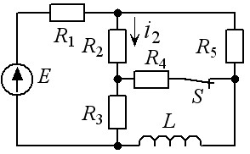

2 | $$E$$ | E₂ | C | R₁ | R₂ | R₃ | R₄ | S
в | 220 | 50 | 0.05 | 20 | 30 | 14 | 5 | размык
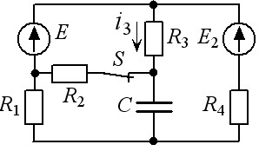

3 | $$E$$ | E₂ | L | R₁ | R₂ | R₃ | R₄ | S
в | 120 | 60 | 0.5 | 3 | 1.2 | 3 | 1 | размык
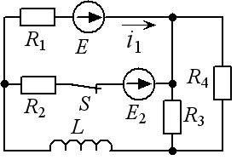

4 | $$E$$ | E₂ | C | R₁ | R₂ | R₃ | R₄ | S
в | 180 | 60 | 9.524·10⁻⁴ | 15 | 60 | 20 | 15 | размык
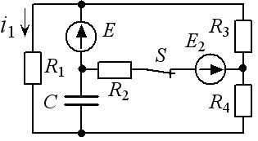

5 | $$i_{J}$$ | L | R₁ | R₂ | R₃ | R₄ | R₅ | S
в | 18 | 0.04545 | 3 | 10 | 20 | 20 | 30 | размык
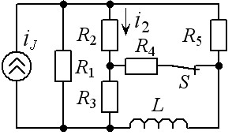

6 | $$E$$ | $$i_{J}$$ | L | R₁ | R₂ | R₃ | R₄ | S
в | 30 | 18 | 0.1 | 10 | 10 | 2.5 | 25 | размык
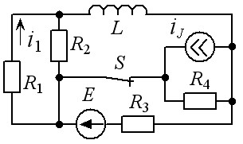

7 | $$E$$ | $$i_{J}$$ | C | R₁ | R₂ | R₃ | R₄ | S
в | 200 | 4.667 | 1.429·10⁻⁵ | 30 | 10 | 60 | 10 | размык
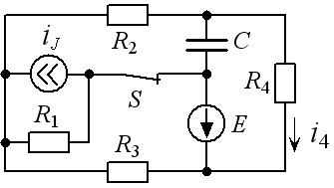

8 | $$E$$ | U₁ | L | R₁ | R₂ | R₃ | S
в | 80 | 20 | 0.5 | 5 | 5 | 10 | замык
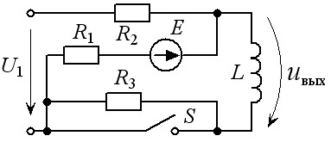

9 | $$E$$ | E₂ | L | R₁ | R₂ | R₃ | R₄ | S
в | 30 | 90 | 0.25 | 30 | 15 | 3 | 7 | размык
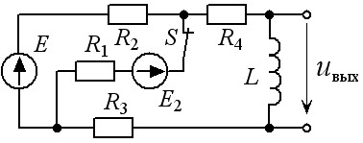

10 | $$E_{1}$$ | C | R₁ | R₂ | R₃ | R₄ | S
в | 120 | 4·10⁻³ | 20 | 5 | 30 | 10 | размык
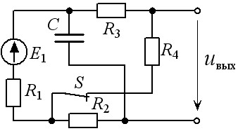

11 | $$E_{1}$$ | $$i_{J}$$ | L | R₁ | R₂ | R₃ | S
в | 150 | 5 | 0.5 | 30 | 20 | 60 | размык
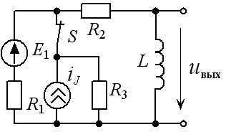

12 | $$E_{1}$$ | $$i_{J}$$ | L | R₁ | R₂ | S
в | 150 | 5 | 0.01 | 30 | 15 | размык
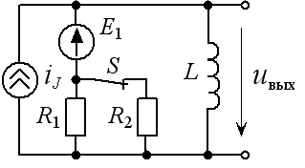

13 | $$E$$ | U₁ | C | R₁ | R₂ | R₃ | S
в | 300 | 150 | 10⁻³ | 60 | 10 | 30 | размык
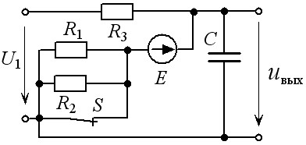

14 | $$i_{J}$$ | E₁ | L | R₁ | R₂ | R₃ | S
в | 1 | 120 | 0.2 | 60 | 30 | 60 | замык
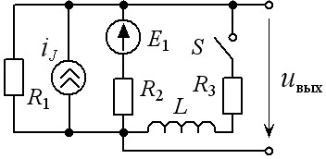

15 | $$i_{J}$$ | E₁ | C | R₁ | R₂ | R₃ | R₄ | S
в | 3 | 30 | 4·10⁻³ | 15 | 30 | 5 | 5 | замык
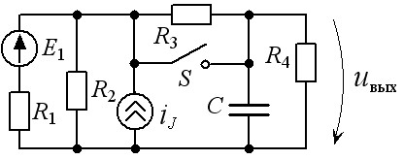

16 | $$E_{1}$$ | E₂ | L | R₁ | R₂ | R₃ | R₄ | S
в | 12 | 8 | 0.3 | 6 | 1 | 3 | 6 | размык
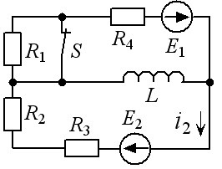

17 | $$i_{J}$$ | E | L | R₁ | R₂ | R₃ | S
в | 7 | 72 | 0.5 | 12 | 15 | 20 | размык
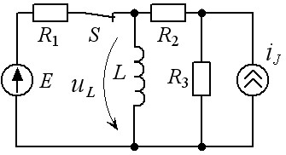

18 | $$E$$ | L | R₁ | R₂ | R₃ | R₄ | S
в | 24 | 0.02 | 6 | 3 | 2 | 6 | размык
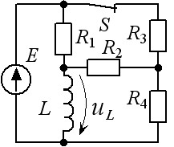
19 | $$E_{2}$$ | E₁ | C | R₁ | R₂ | R₃ | S
в | 9 | 6 | 0.25·10⁻³ | 9 | 6 | 3 | размык

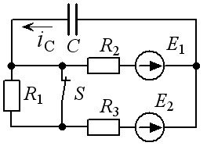

20 | $$i_{J1}$$ | $$i_{J2}$$ | L | R₁ | R₂ | R₃ | S
в | 9 | 12 | 0.1 | 8 | 16 | 24 | размык
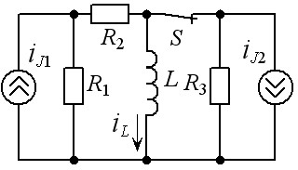

21 | $$E$$ | $$i_{J}$$ | C | R₁ | R₂ | R₃ | R₄ | S
в | 18 | 3 | 7.143·10⁻⁵ | 6 | 3 | 2 | 4 | размык
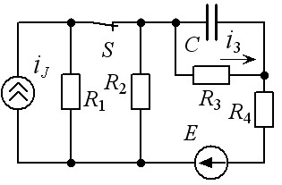

22 | $$E$$ | C | R₁ | R₂ | R₃ | R₄ | R₅ | S
в | 15 | 2.5·10⁻⁴ | 3 | 2 | 5.8 | 6 | 3 | размык
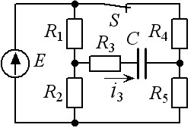

23 | $$E_{1}$$ | E₂ | L | R₁ | R₂ | R₃ | R₄ | S
в | 15 | 64 | 0.25 | 3 | 8 | 3 | 2 | замык
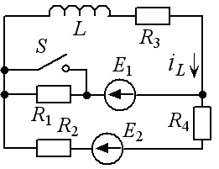

24 | $$i_{J}$$ | C | R₁ | R₂ | R₃ | R₄ | S
в | 12 | 2.5·10⁻⁴ | 2 | 7 | 9 | 6 | замык
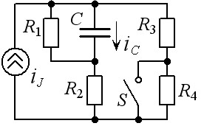

25 | $$i_{J}$$ | E | C | R₁ | R₂ | R₃ | S
в | 0.5 | 100 | 2.5·10⁻⁵ | 20 | 20 | 80 | размык
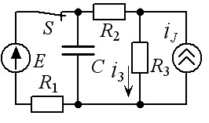

26 | $$E_{2}$$ | E₁ | C | R₁ | R₂ | R₃ | R₄ | S
в | 12 | 16 | 1.25·10⁻⁴ | 4 | 4 | 5 | 3 | размык
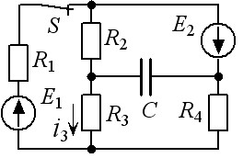

27 | $$E$$ | $$i_{J}$$ | L | R₁ | R₂ | R₃ | R₄ | S
в | 18 | 8 | 0.143 | 9 | 3 | 2 | 4 | замык
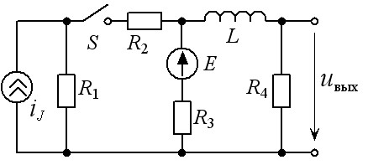

28 | $$E$$ | C | R₁ | R₂ | R₃ | R₄ | S
в | 150 | 0.01 | 30 | 20 | 25 | 32 | размык
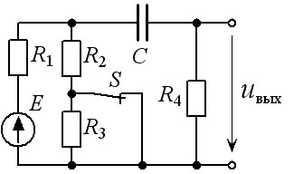

29 | $$i_{J}$$ | U₁ | C | R₁ | R₂ | R₃ | R₄ | S
в | 6 | 20 | 0.01667 | 4 | 12 | 6 | 6 | размык
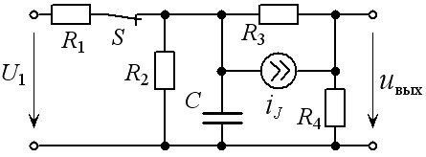

30 | $$i_{J}$$ | E₁ | C | R₁ | R₂ | R₃ | S
в | 10 | 120 | 0.1 | 1 | 9 | 99 | замык
